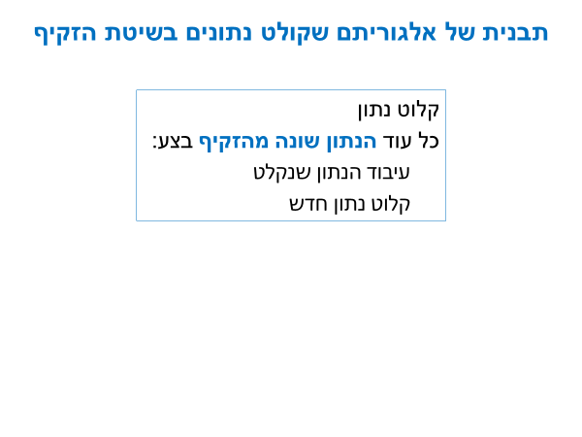**תרגיל להגשה – קליטת נתונים בשיטת הזקיף**

כתוב ויישם בשלבים את האלגוריתמים הבאים:

1. הקלט: רשימת מספרים עד שיתקבל **0**.

הפלט: עבור כל מספר שנקלט, הצגת המספר הקודם והמספר העוקב למספר שנקלט.

**דוגמות:**

א-

Num=0

פלט – בי בי

ב-

Num=1

פלט – 2 1 0

Num=0

פלט - בי בי

**משתנים:**

Num – משתנה מסוג int שלם

**אלגורתים:**

1-קלוט מספר ושים אותו ב num

2-כל עוד הnum שונה מ0

2.1- הצג את num-1 num num+1

2.2- קלוט מספר ושים אותו ב num

3- הצג תודה בי בי

int num;

Console.WriteLine("enter number to stop enter 0");

num = int.Parse(Console.ReadLine());

while (!(num == 0))

{

Console.WriteLine($" {num-1} {num} {num+1} ");

Console.WriteLine("enter number to stop enter 0");

num = int.Parse(Console.ReadLine());

}

Console.WriteLine("thanks bye bye");

enter number to stop enter 0

2

1 2 3

enter number to stop enter 0

3

2 3 4

enter number to stop enter 0

0

thanks bye bye

Press any key to continue . . .

1. הקלט: רשימת מספרים עד שיתקבל **-1**.

עבור כל מספר, אם הוא גדול מ-75, הוסף לו 5 והצג את התוצאה.

**דוגמות:**

Num=76

פלט 81

Num=40

Num=-1

פלט - בי בי

**משתנים:**

Num – משתנה מסוג int שלם

**אלגורתים:**

1-קלוט מספר ושים אותו ב num

2- כל עוד num לא -1

2.1- אם num גדול מ 75

2.1.1- הדפס את num+5

2.2- קלוט מספר ושים אותו ב num

3- הדפס בי בי

int num;

Console.WriteLine("enter grade to stop -1");

num = int.Parse(Console.ReadLine());

while (!(num == -1))

{

if(num>75)

Console.WriteLine($" {num+5}");

Console.WriteLine("enter grade to stop -1");

num = int.Parse(Console.ReadLine());

}

Console.WriteLine("bye bye");

enter grade to stop -1

90

95

enter grade to stop -1

75

enter grade to stop -1

76

81

enter grade to stop -1

-1

bye bye

Press any key to continue . . .

1. הקלט: תווים עד שמתקבל התו **#**.

הפלט: עבור כל תו שנקלט, תוצג אחת מההודעות הבאות:

* "התו שנקלט הוא אות"
* "התו שנקלט אינו אות".

דוגמאות

משתנים:

C – משתנה תו מסוג char

אלגורתים:

1-קלוט תו char

2- כל עוד c שונה מ #

2.1- אם c בין 'A' וגם 'Z' או 'a' וגם 'z'

2.1.1- הדפס אות

2.2- אחרת

2.2.1- הדפס לא תו

2.3 - קלוט תו char

3- הדפס בי בי

char c;

Console.WriteLine("entr char to check to stop #");

c = char.Parse(Console.ReadLine());

while (c != '#')

{

if(c >= 'A' && c <= 'Z' || c >= 'a' && c <= 'z')

Console.WriteLine("this in tav");

else

Console.WriteLine("this in no tav");

Console.WriteLine("entr char to check to stop #");

c = char.Parse(Console.ReadLine());

}

Console.WriteLine("bye bye");

entr char to check to stop #

A

this in tav

entr char to check to stop #

Z

this in tav

entr char to check to stop #

a

this in tav

entr char to check to stop #

z

this in tav

entr char to check to stop #

1

this in no tav

entr char to check to stop #

`

this in no tav

entr char to check to stop #

#

bye bye

Press any key to continue . . .

1. הקלט: תווים שאמורים לייצג פרי כלשהו, עד אשר יוקש **\***.

עבור כל תו שנקלט התוכנית תבצע את הפעולות הבאות:

* תבדוק שהתו שנקלט הוא אות. אם לא, היא תציג הודעת שגיאה ותסתיים.
* אם כן, היא תדפיס את שם הפרי באופן הבא:

**a** - apple **b** - banana  **o** - orange **other character** - other fruit

דוגמאות:

משתנים:

C – מסוג תו char

אלגורתים:

1- קלוט תו ושים אותו ב c

2-כל עוד תו c לא שווה *

2.1- אם לא c בין 'A' וגם 'Z' או ‘a’ וגם ‘z’

2.1.1- הדפס לא טוב

2.1.2- סיים תוכנית

2.2- תכנס לתפרית

2.2.1- אם c=a או c=A

2.2.1.1- הדפס תפוח

2.2.2- אם c=b או c=B

2.2.2.1- הדפס בננה

2.2.3- אם c=o או c=O

2.2.3.1- הדפס תפוז

2.2.4- אחרת

2.2.4.1- הדפס פרי אחר

2.3- קלוט תו ושים אותו ב c

3- הדפס בי בי

char c;

Console.WriteLine("enter char to check frout * stop");

c = char.Parse(Console.ReadLine());

while (!(c == '*'))

{

if(!(c>='A' && c<='Z' || c>='a' && c <= 'z'))

{

Console.WriteLine("the char is error");

return;

}

switch (c)

{

case 'A':

case 'a':

Console.WriteLine("Apple");

break;

case 'B':

case 'b':

Console.WriteLine("Banana");

break;

case 'O':

case 'o':

Console.WriteLine("Orange");

break;

default:

Console.WriteLine("other fruit");

break;

}

Console.WriteLine("enter char to check frout * stop");

c = char.Parse(Console.ReadLine());

}

Console.WriteLine("thank you bye bye");

}

enter char to check frout * stop

1

the char is error

Press any key to continue . . .

enter char to check frout * stop

a

Apple

enter char to check frout * stop

z

other fruit

enter char to check frout * stop

*

thank you bye bye

Press any key to continue . . .